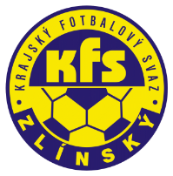
ZLÍNSKÝ KRAJSKÝ FOTBALOVÝ SVAZ
Hradská 854, 760 01 ZLÍN
Tel: 577 019 393
Email: lukas@kfszlin.cz
__________________________________________________________________________

DK Zlínského KFS dle § 89 odst. 2 písm. a) zahajuje disciplinární řízení

Příjmení, jméno ID číslo utkání oddíl
Postava Josef 99070637 2016720C2B1501 Kvasice
Strnka Josef 99090427 2016720C2A1505 Bylnice
Tkadlec Tomáš 00010426 2016720 C2A1505 Bylnice
Kolínek Martin 99071241 2016720C1A1506 Bojkovice
Blažek Radek 89010933 2016720A3C1505 1.FC Slovácko
Švajda Jan 95031987 2016720A2A1504 Val.Meziříčí
Švec Michal 95061817 2016720A1A1504 Luhačovice
Hořelica Patrik 94100001 2016720A1A1501 FC Vsetín
SK Boršice 7220041

Zasedání DK Zl KFS proběhne ve středu 5.4.2017 v 15.00 hodin

Martin Bsonek
předseda DK Zl KFS

